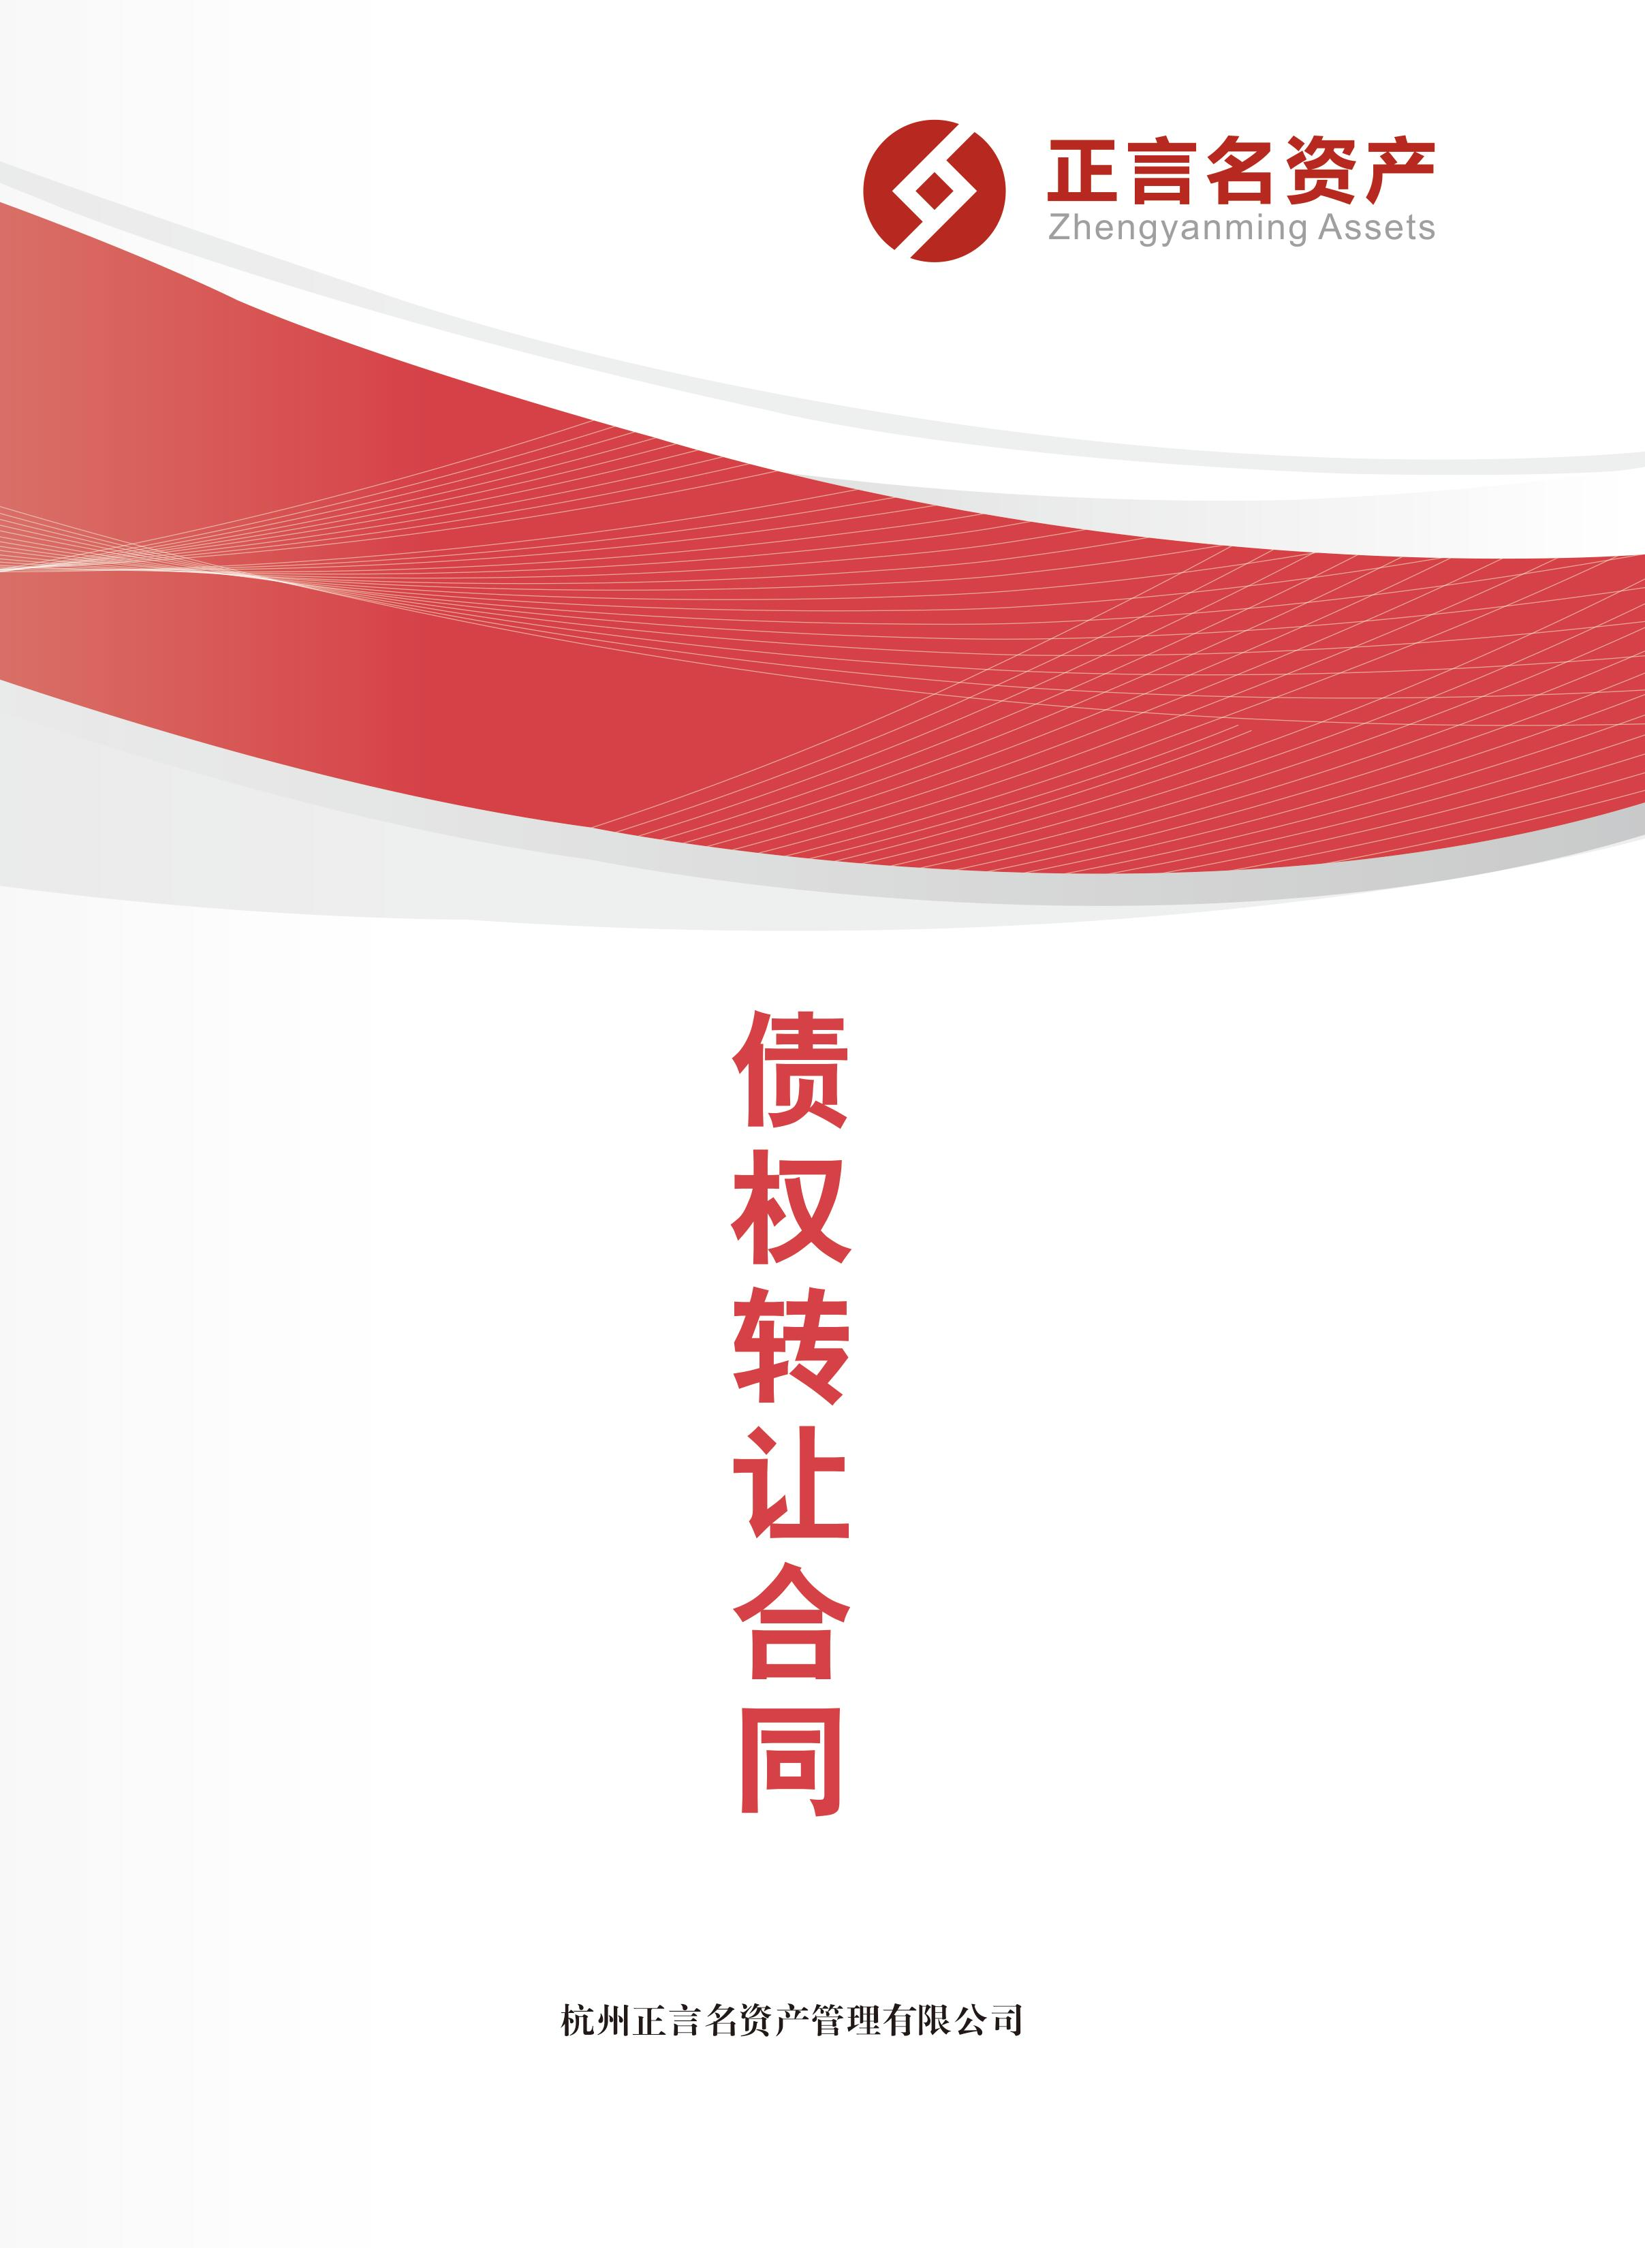**合同编号:${contractNo}**

**债权转让合同**

甲方（出让方）：程红梁

身份证号：330105196202021012

地址：杭州市拱墅区敬胜里18号

电话：0571-28239937

乙方（受让方）：${userName}

身份证号：${cardId}

地址：${address}

电话：${mobile}

丙方（第三方服务机构）：杭州正言名资产管理有限公司

地址：杭州市西湖区玉古路188号现代国际大厦A座18楼

法定代表人：程红梁

电话： 0571-28239937

鉴于：

1、丙方具有专业借贷服务团队，甲方与本合同转让债权（下称：转让债权）债务人（以下简称“原债务人”，原债务人数量≥1）通过丙方平台达成了借款合意，形成了真实、有效债权。

2、甲方欲转让上述债权，乙方具有闲置资金。

根据《中华人民共和国合同法》、《中华人民共和国民法通则》等有关法律规定，甲乙丙三方本着诚实信用的基本原则，经友好协商，自愿就甲方通过丙方向乙方转让债权的相关事宜达成如下协议：

**第一条转让债权信息**

1、甲方自愿将其享有对原债务人享有的债权全部或者部分向乙方进行转让。

2、乙方认购的债权的总金额为元（大写：），认购期限：年月日至年月日。

1. 原债务人数量n大于一人时，

（1）不同的原债务人向甲方偿还借款的期限不同而导致乙方认购的该部分债权在认购期限内到期，乙方同意并接受甲方将其对其他的原债务人享有的未到期的债权向乙方转让；

（2）甲方与不同的原债务人形成的借贷关系的相关凭证均由丙方保管，若债权项下存在抵/质押权或者其他担保措施的，其中质押物由丙方保管，上述的保管不因债权转让而改变。

4、甲方承诺

（1）其转让债权的行为已经通知了原债务人；

（2）在认购期限内，乙方可以随时要求甲方赎回乙方认购的债权；

（3）除乙方要求继续认购的，乙方认购期限到期时甲方无条件赎回相应的对原债务人享有的债权。

**第二条债权认购收益**

1、乙方认购债权的收益与其认购的期限及认购的债权总额有关。乙方向甲方认购的总债权数额n（包括在本协议签署之前已经认购的尚未到期的债权），

（1）当1万≤n＜6万时，乙方每日收益为3.0元/万元；

（2）当6万≤n＜20万时，乙方每日收益为4.0元/万元；

（3）当n≥20万元时，乙方每日收益为4.5元/万元。

2、乙方认购债权最小单位为万，最低认购额为1万。

3、本协议认购的债权自本协议签订之日起次日起计算收益。

4、乙方受让债权24小时后，可以提前一天申请提前赎回债权，甲方同意赎回后，利息以本合同约定按日结算，并在次日将赎回款支付给乙方。

**第三条转让款的支付**

1、转让款按下列第项约定的方式支付：

（1）银行转账方式：乙方通过银行转账方式给付款项，收款人开户银行名称：

，开户名：，账号：。

甲、乙双方应保留银行转账记录，甲方收到款项后，向乙方出具书面收款凭证。

（2）现金方式：乙方通过现金方式给付款项，甲方收到款项后，向乙方出具书面收款凭证。

（3）POS机刷卡支付方式。

2、乙方应在合同签订当日向甲方支付转让款，乙方支付转让款日为债权转让日。若乙方逾期支付转让款，甲方可在债权到期向乙方支付赎回款时扣除乙方逾期支付时间的收益，每逾期一日扣除收益额=转让款*年化收益率/360。

**第四条转让债权的实现**

1、转让债权到期后，无论原借款人是否偿还借款，甲方均应向乙方赎回转让债权，赎回款为上述预期总收益，若乙方已逾期支付转让款，赎回款应根据本合同第三条第二款计算。乙方应在转让债权到期日携带本合同、收款凭证及有效证件到丙方公司办理债权赎回手续。

2、丙方应当协助乙方赎回债权。若甲方到期不赎回转让债权，丙方同意向乙方支付上述赎回款并取得乙方受让的转让债权。

3、若原借款人到期未偿还借款，经甲乙丙协商一致可以延长本协议转让债权的期限，甲、丙均无需向乙方支付赎回款。

**第五条其他权利与义务**

1、甲方保证转让债权的真实性、有效性和合法性。

2、未经甲方同意，乙方不得以任何形式转让本合同受让的债权。

3、乙方未在合同到期日或超出合同到期日到丙方处办理债权回购手续，甲方有权不支付超出合同日之外的收益和费用。

4、合同到期后，甲方不得以任何形式拖延债权的赎回。

5、一方对因本次债权转让而获知他方的商业机密负有保密义务，不得向合同之外其他第三方泄露，但中国现行法律、法规另有规定的或经合同他方书面同意的除外。

**第六条合同附件**

1、甲方身份证；

2、乙方身份证；

3、抵押借款合同和收款凭证

4、其他与本协议相关的资料。

因上述资料的唯一性，故乙方不能获得上述资料，但乙方有权随时要求对所认购的债权相关资料进行查阅及审核其真实性、有效性，有权提出异议，且甲方及丙方应当及时解答。

**第七条不可抗力**

任何一方因有不可抗力致使全部或部分不能履行本合同或延迟履行本合同，应自不可抗力事件发生之日起三日内，将事件情况以书面形式通知接受履行方，并自事件发生之日起三十日内，向其提交导致其全部或部分不能履行或延迟履行的证明。

**第八条争议的解决**

本合同适用于中华人民共和国有关法律，受中华人民共和国法律管辖。

本合同的最终解释权归丙方所有，各方当事人对本合同有关内容或内容履行发生争议时，应先通过友好协商的方式予以解决。如果经协商未达成书面协议，则任何一方当事人均有权向合同签订地人民法院提起诉讼。

**第九条权利的保留**

任何一方没有行使其权利或没有就对方的违约行为采取任何行动，不应被视为对权利的放弃或对追究违约责任的放弃。任何一方放弃针对对方的任何权利或放弃追究对方的任何责任，不应视为放弃对对方任何其他权利或任何其他责任的追究。所有放弃应书面做出。

**第十条其他**

1、除法律本身有明确规定外，后续立法（本合同生效后的立法）或法律变更对本合同不应构成影响。各方应根据后续立法或法律变更、经协商一致对本合同进行修改或补充，但应采取书面形式。

2、本协议自甲乙丙三方签字或盖章之日起生效。

3、本合同一式贰份，甲乙各执一份，丙方持本协议复印件。

合同签订地：。

甲方：乙方：

丙方：

（盖章）

签订日期：年月日

